Contrato/s: 2720441 / 2710021//Expte. Nº: 0009
RECICLADOS EL EJIDO
CALLE ELECTRICISTAS, 31
04745 LA MOJONERA - ALMERÍA

Roquetas de Mar a 27/05/2022

ASUNTO: AVISO DE CLAUSURA por Vertidos de aguas residuales realizados a las redes de alcantarillado municipales no conformes a la Ordenanza de Vertidos del Poniente Almeriense y no autorizados.
Desde el año 2017 en múltiples ocasiones se les ha informado que su vertido no está autorizado y que no cumple los límites establecidos para su vertido a las redes de saneamiento municipales, Todas estas comunicaciones están registradas en su expediente.

Ha finalizado el plazo para la ejecución de las medidas correctoras comprometidas por ustedes para la adecuación de su vertido a las condiciones exigidas por esta Ordenanza, sin que hasta la fecha se haya recibido comunicación de que se hayan ejecutado las medidas correctoras comprometidas por ustedes.

Por ello, el día 14/03/2022 se toma muestra de oficio por parte de HIDRALIA de su vertido y se levanta acta de inspección, de la cual se deja copia a la empresa del acta de toma de muestras.
Se recibe el día 29/03/2022 el resultado analítico de la muestra tomada en las acometidas de saneamiento de sus instalaciones. Como se puede observar en la tabla adjunta, se sobrepasan los valores límites establecidos en la Ordenanza de vertidos a la red de alcantarillado del Consorcio para la gestión de los servicios integrados de abastecimiento de agua y saneamiento del Poniente Almeriense (B.O.P. de Almería, Nº127, de 6 de julio de 2015), en una de las acometidas a la red de saneamiento, lo cual es motivo de denegación de la solicitud de vertidos (art.13.2):

Hidralia, S.A, como empresa gestora de la EDAR Roquetas, y siguiendo las indicaciones del Consorcio del Poniente Almeriense, le requerimos en plazo de 10 días a efectuar la corrección de los vertidos para ajustarlos a lo regulado en la Ordenanza. En caso contrario, el Consorcio del Ciclo integral del Agua del Poniente Almeriense procederá de acuerdo al Art.39.f., a la clausura física o precintado de las instalaciones de vertido, lo que podrá dar lugar a su vez a la aplicación del correspondiente régimen sancionador. Todo ello sin perjuicio de otras responsabilidades en que pudiera incurrirse.
Se adjunta copia del informe analítico realizado por laboratorio acreditado.
Sin otro particular estando a su entera disposición para cualquier aclaración, reciba un cordial saludo.
Sabina Torralba Hauck
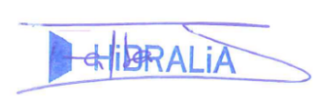
Técnico de Control de Vertidos
HIDRALIA, GESTION INTEGRAL DE AGUAS DE ANDALUCIA, S.A.

ANEXO1: INFORME ANALITICO LABORATORIO ACREDITADO
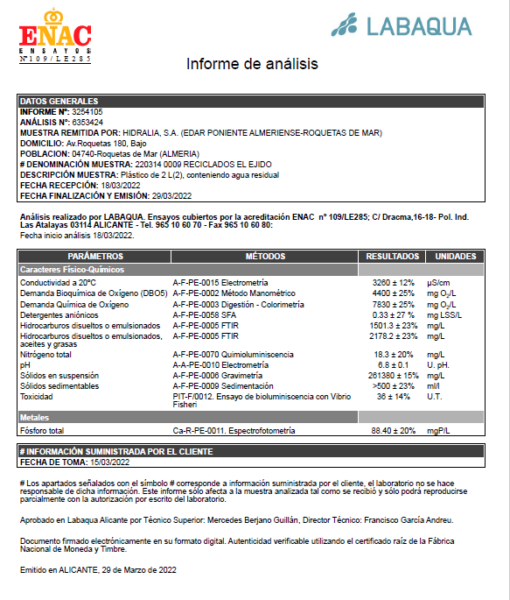

ANEXO2 :FOTOGRAFIAS INSPECCION Y TOMA DE MUESTRAS 14/3/2022
